FAKULTAS ILMU SOSIAL DAN ILMU POLITIK
BUKA PUASA BERSAMA DOSEN,STAF DAN MAHASISWA TAHUN 2019

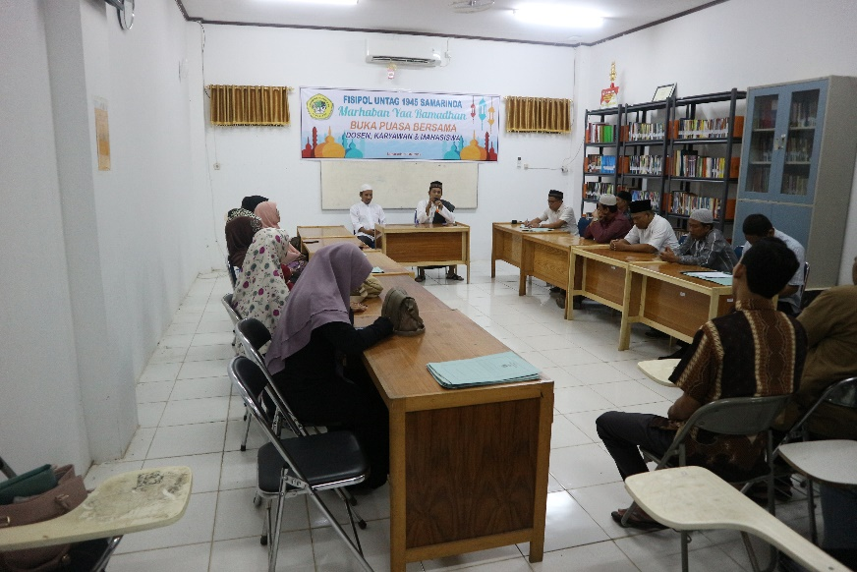
Dekan beserta sivitas akademika (Dosen, tenaga Kependidikan, dan Mahasiswa) Fakultas Ilmu Ssosial dan Ilmu Politik melaksanakan acara buka puasa bersama
di Kampus Fisipol Untag 1945 Samarinda, dalam rangka menjalin silaturahim
antara Pejabat Dekanat, Ketua Prodi dengan dosen, tenaga kependidikan dan mahasiswa) dan dihadiri oleh Pejabat Universitas Pada tanggal 17 Mei 2019 atau 1440 H.
Didahului dengan ceramah agama yang disampaikan oleh ustad Dr.H.Abdul Majid, M.Hi dengan Tema ” Zakat ”. Download PDF >>>>
